

**系统设计**

**系统设计说明书**

|  |  |  |  |
| --- | --- | --- | --- |
| 组长姓名 | 胡豪 | 学号 | 16205121 |
| 专业 | 软件工程 | 班级 | 162051 |
| 成员 | 16205122 刘常睿 16205118 陈志兴 | | |
| 课题名称 | 政府网站 | | |
| 指导教师 | 张恒锋 | | |
| 开课学期 | 2018~ 2019 第二学期 | | |

目录

一、需求分析1

1.1、系统简介2

1.2、用例分析3

二、系统分析4

2.1、实体关系建模5

2.2、数据库设计6

2.3、界面设计7

2.3.1、页面跳转关系8

2.3.2、页面设计9

**一、需求分析**

**1.1系统简介**

普通市民可以通过访问政府网站，可以：

1. 浏览全网热点新闻及头条新闻。
2. 浏览发生在当地人民身边的新闻。
3. 设立了招商引资模块，供投资商第一时间了解政府招商政策。
4. 设立了政策法规模块，共市民第一时间了解当地政府颁发的行政命令。
5. 网站视频模块，供市民回看录播节目。
6. 日程公开模块，让民众能查询看到官员活动，实现政务公开。
7. 民生反馈模块，实现民众与政府的沟通。更快解决民生问题。
8. 问卷调查模块，向市民发出反馈问卷，有利于政府办公。
9. 当地文化模块，让外地市民更快了解当地特色以及风土人情。

**1.2用例分析**

**1.2.1用例与角色**

**管理员**

管理员可以对网站信息进行增删改查，网站信息包括头条新闻、热点新闻、引资政策、行政法规、日程安排、网站视频、问卷调查、民声留言。管理员也可以把民声留言的信息反馈给有关行政部门。

**市民**

市民可以浏览网站信息。并在注册登录之后进行填写问卷和留言反馈。

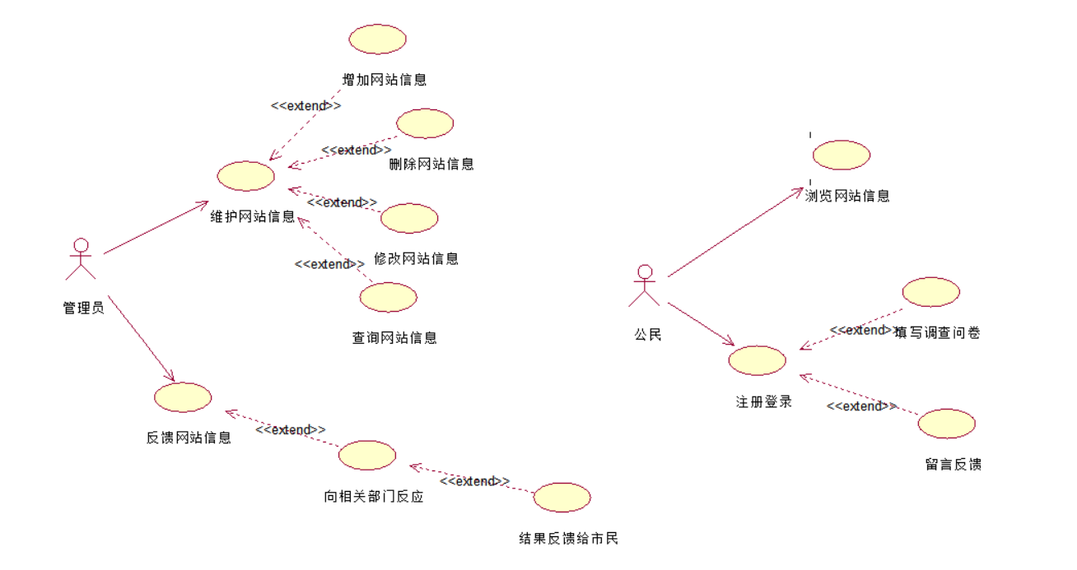

**二、系统分析**

**2.1实体关系建模**

网站用户实体：

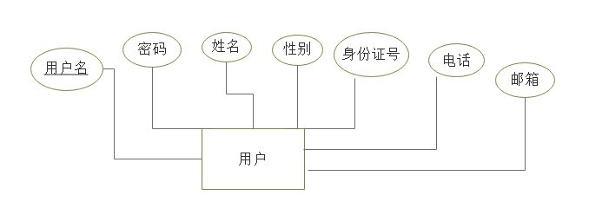

新闻消息实体：

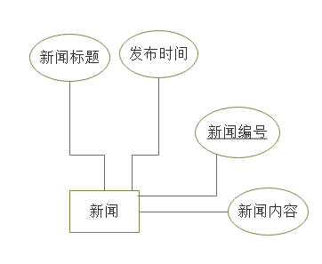

日程消息实体：

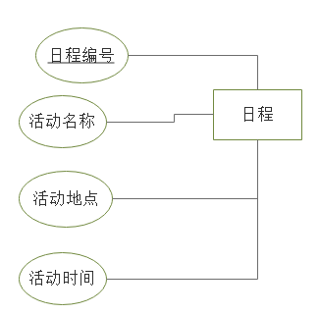

问卷信息实体：

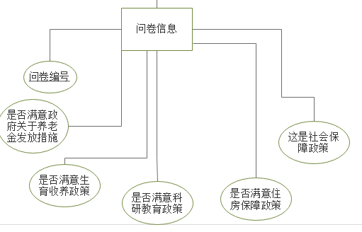

留言信息实体：

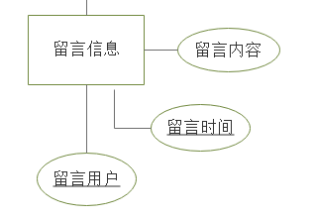

系统总E-R图：

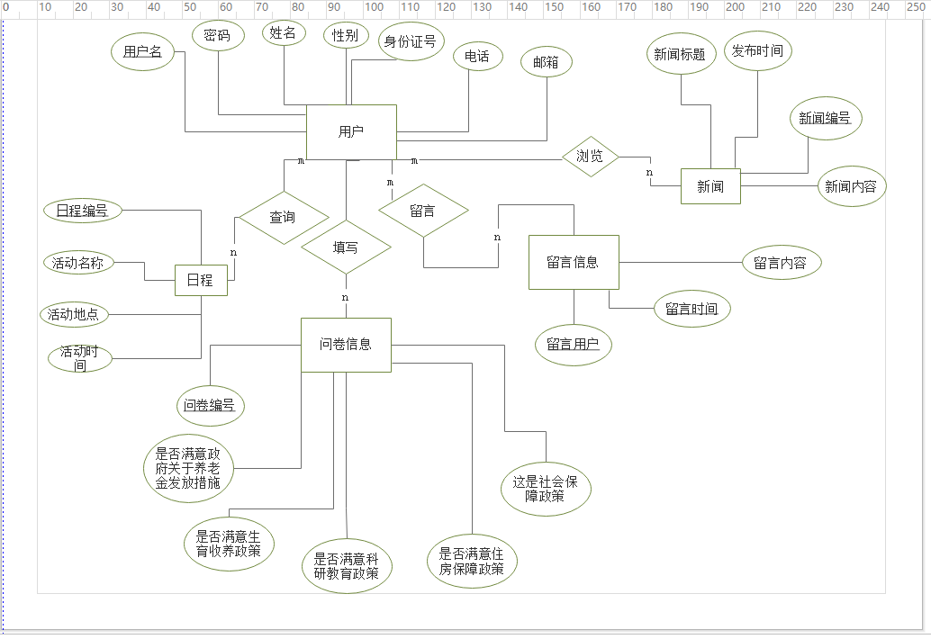

**2.2、数据库设计**



Users（用户）

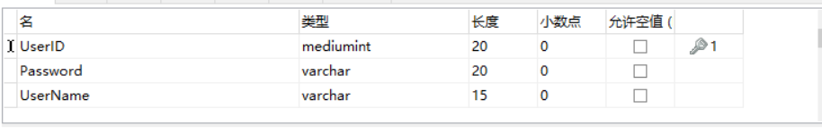

|  |  |  |  |
| --- | --- | --- | --- |
| 属性 | UserID | Password | Username |
| 名称 | 用户账号 | 密码 | 用户名 |

title(标题)

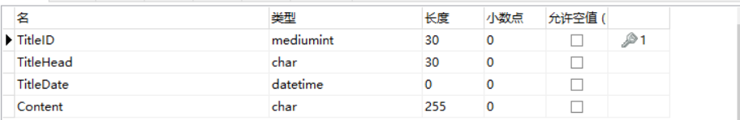

|  |  |  |  |  |
| --- | --- | --- | --- | --- |
| 属性 | TitleID | TitleHead | TitleDate | Content |
| 名称 | 标题编号 | 标题名称 | 标题时间 | 标题内容 |

Schedule（日程安排）

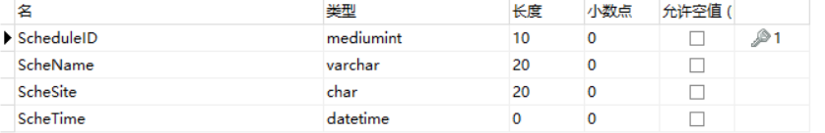

|  |  |  |  |  |
| --- | --- | --- | --- | --- |
| 属性 | ScheduleID | ScheName | ScheSite | ScheTime |
| 名称 | 日程编号 | 日程名称 | 日程地点 | 日程时间 |

Reserach(调查问卷)

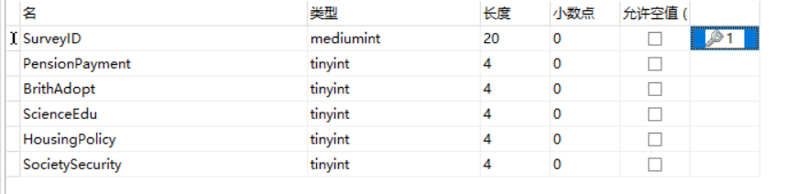

|  |  |  |  |  |
| --- | --- | --- | --- | --- |
| 属性 | SurveyID | PensionPayment | BirthAdopt | ScienceEdu |
| 名称 | 问卷编号 | 养老金发放满意度 | 生育政策满意度 | 科研教育满意度 |

|  |  |  |
| --- | --- | --- |
| 属性 | HousingPolicy | SocietySecurity |
| 名称 | 住房政策满意度 | 社会安全满意度 |

Message（留言)

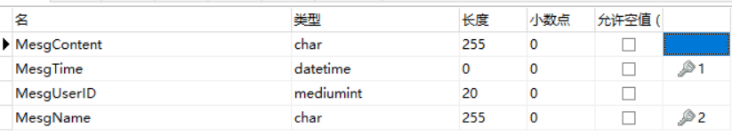

|  |  |  |  |  |
| --- | --- | --- | --- | --- |
| 属性 | MesgContent | MesgTime | MesgUserID | MesgName |
| 名称 | 留言内容 | 留言时间 | 留言用户账号 | 留言人姓名 |

**2.3界面设计**

**网站首页界面如下：**

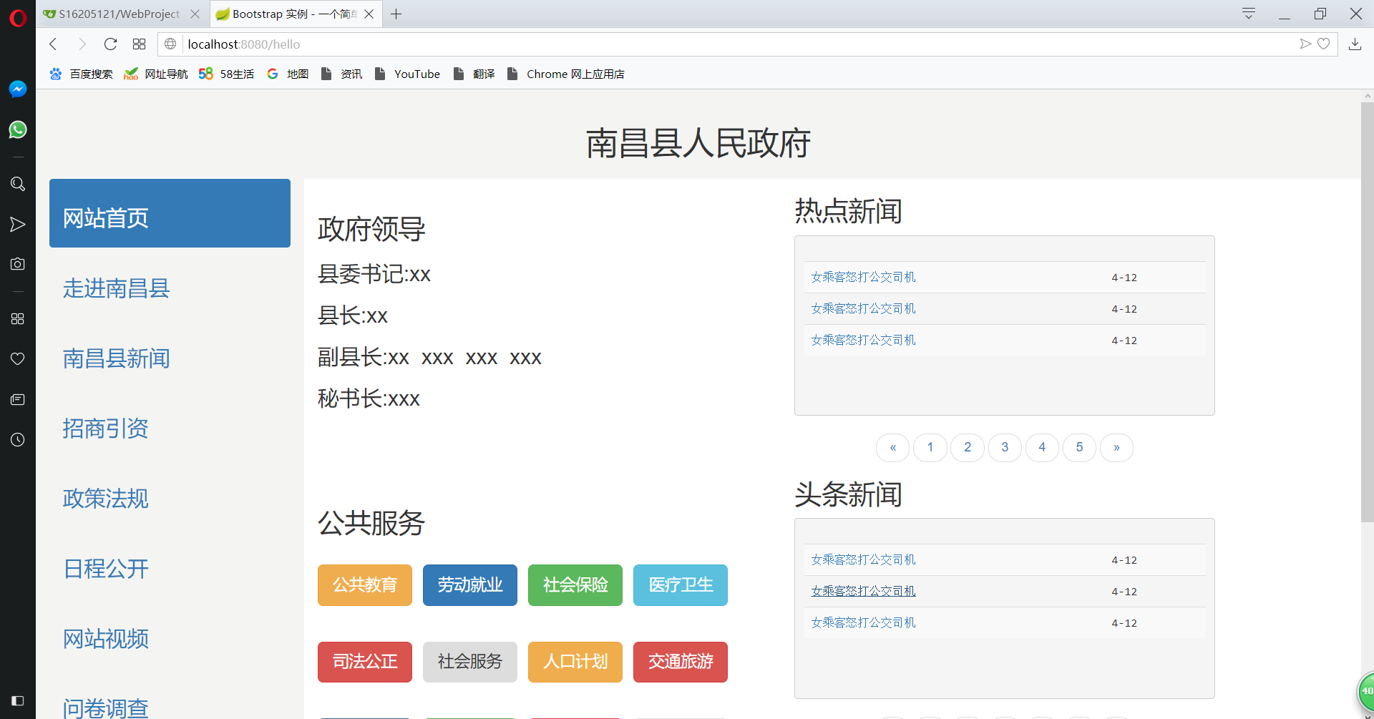

**2.3.1界面跳转关系**

**用户通过点击左侧九个不同的模块可以进入到不同的网站功能模块，每个模块由团队成员单独完成，独立实现。通过左侧的<li>标签中嵌入<a>标签实现页面跳转功能。具体功能模块页面及实现后续补充。。。**